**Минобрнауки России**

федеральное государственное бюджетное образовательное учреждение высшего образования

«Череповецкий государственный университет»

Институт информационных технологий

Кафедра: МПО ЭВМ

Дисциплина: Физические основы информационных технологий

**ЛАБОРАТОРНАЯ РАБОТА**

**Выполнил:** Маслов Владислав Андреевич

**Студент группы:** 1ПИб-01-12оп

**Проверил:** Петрова Татьяна Олеговна

Череповец, 2021 г.

Отчёт по Лабораторной работе №2

Тема: «Уравнение Ван-дер-Ваальса».

Цель работы: –

Задание 1. Построение кривых Ван-дер-Ваальса.

Начертить кривые для функции P(V) для количества вещества реального газа (азота), равного 1 кмоль и имеющего поправки а=0,136 Н*м4/моль2 и b=3,85⋅10-5 м3/моль при разных температурах. V∈ (0.05; 0.5). Температура должна соответствовать номеру вашего варианта, и ее значение дано в табл. 1. Графики должны быть построены в одних осях координат.

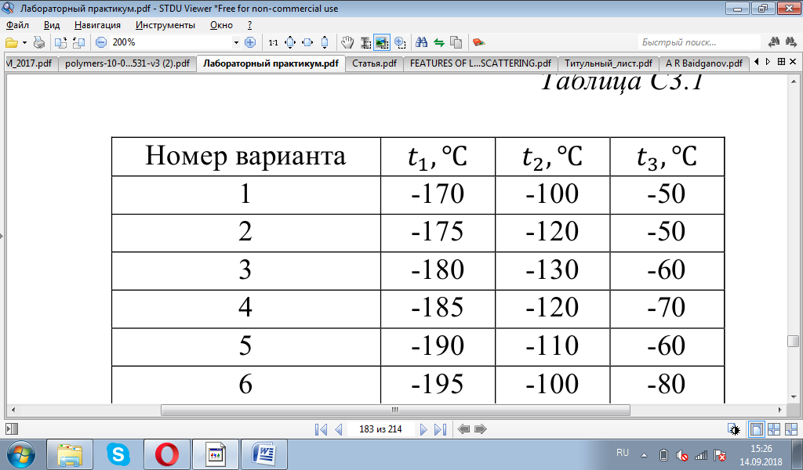

Таблица 1 – Температура

Задание 2. Решение уравнения Ван-дер-Ваальса.

Найти объем газа массой 200 г при давлении р=106 Па, используя уравнение Менделеева-Клапейрона и уравнение Ван-дер-Ваальса. Значения поправок вычислить, используя данные, которые приведены в табл. 3, а также табл. 2, в которой приведены значения критической температуры и критического давления газа.

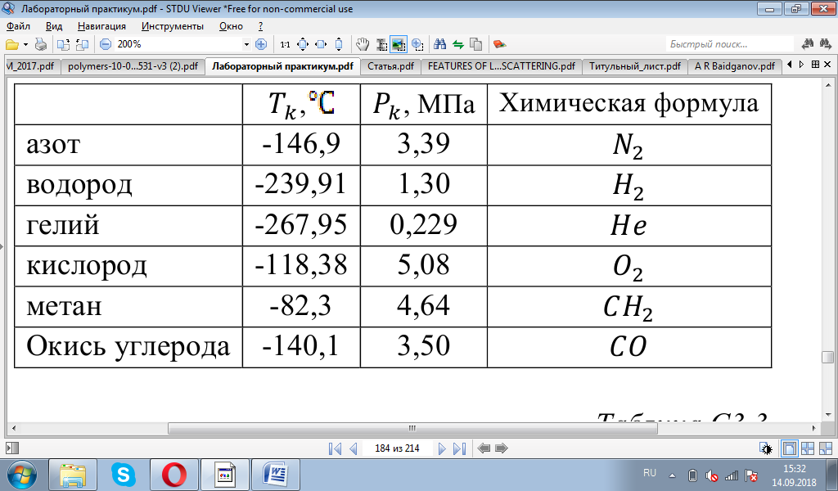

Таблица 2 – Значения критической температуры и критического давления газа

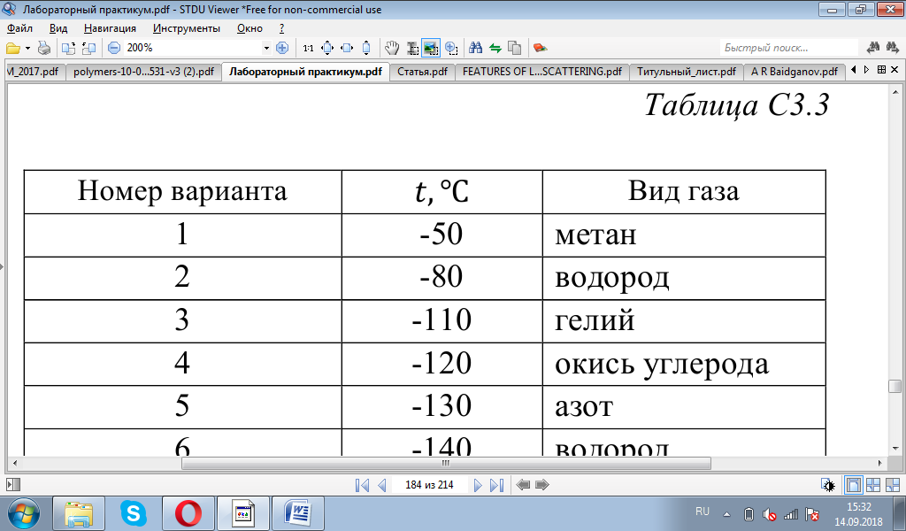

Таблица 3

Ход работы

Вариант 5

Задание 1:

Код программы:

*function program*

*V=(0.05:0.001:0.5);*

*T=-180+273;*

*p=func(V,T);*

*plot(V,p,'b');*

*hold on;*

*T=-130+273;*

*p=func(V,T);*

*plot(V,p,'r');*

*T=-90+273;*

*p=func(V,T);*

*plot(V,p,'g');*

*legend('T=-180+273','T=-130+273', 'T=-90+273')*

*hold off;*

*end*

*function p=func(V, T)*

*a=0.136;*

*b=3.85.*10.^(-5);*

*R=8.314;*

*n=1000;*

*p=(n.*R.*T)./(V-n.*b)-(n.^2.*a)./V.^2;*

*end*

Графики представлены в соответствии с рисунком 1.

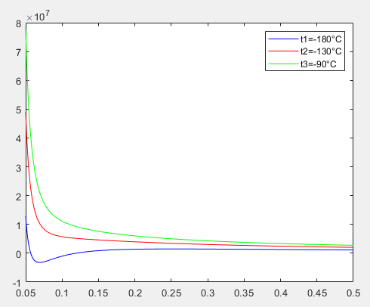

Рисунок 1

Задание 2:

По уравнению Менделеева-Клапейрона.

*>> p=106;*

*>> m=0.2;*

*>> M=28*10^(-3);*

*>> n=m/M;*

*>> T=-130+273;*

*>> R=8.314;*

*>> V=(n*R*T)/p;*

*>> V*

V=85.6865

По уравнению Ван-дер-Ваальса.

Код программы:

*function program*

*V=(84:0.05:88);*

*p=func(V);*

*plot(V,p);*

*grid;*

*end*

*function p=func(V)*

*R=8.314;*

*m=0.2;*

*M=28*10^(-3);*

*n=m/M;*

*T=-120+273;*

*Tk=-146.9+273;*

*Pk=3.39.*10.^6;*

*b=(R.*Tk)./(8.*Pk);*

*a=27.*Pk.*b.^2;*

*p=(n.*R.*T)./(V-(n.*b)) - ((n.^2.*a)./(V.^2));*

*end*

График представлен в соответствии с рисунком 2.

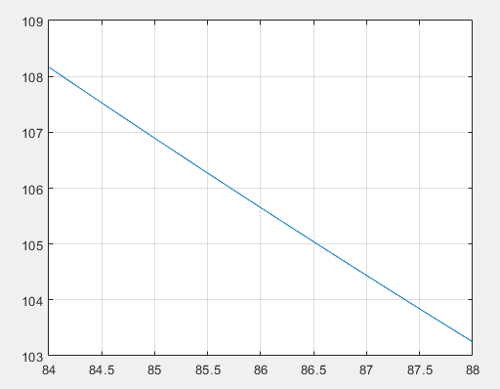

Рисунок 2

Вывод

В ходе выполнения лабораторной работы были построены кривые Ван-дер-Ваальса зависимости давления от объема при разных температурах (при более низких температурах давление снижается).

Нашли объем газа, используя уравнение Менделеева-Клапейрона и уравнение Ван-дер-Ваальса. С помощью уравнения Менделеева-Клапейрона мы получаем точное значение объема, равное 85.6865 (аналитический способ), а также получили значение объема при помощи уравнения Ван-дер-Ваальса и построения графика (графический способ).